## ТЕХНИЧЕСКОЕ ЗАДАНИЕ

# на разработку плагина моделирования кухонный шкаф-стол

# для системы «Компас-3D»

## 1 ЭТАПЫ И СРОКИ СОЗДАНИЯ ПЛАГИНА

Общий срок работ по созданию плагина «Кухонный шкаф-стол», составляет 12 недель. Срок сдачи плагина: 27.12.2021

|  |  |  |
| --- | --- | --- |
|  | **Этапы** | **Время(недели)** |
| 1 | Выбор темы и создание git репозитория, | 1 неделя |
| 2 | Оформление технического задания, | 1 неделя |
| 3 | Создание проекта системы, | 4 недели |
| 4 | Создание прототипа библиотеки | 2 недели |
| 5 | Создание готовой библиотеки | 2 недели |

### **2 ТЕХНОЛОГИЧЕСКИЕ ТРЕБОВАНИЯ**

* 1. **ПРОГРАММНЫЕ ТРЕБОВАНИЯ**
* Среда проектирования «Компас-3D V18»;
* Среда разработки «JetBrains Rider 2021.2.2»;
* Библиотека для тестирования NUnit 3.13.2;
* Операционная система: Windows 10 (x86, x64);
* .NET Framework 4.8.

**2.2 АППАРАТНЫЕ ТРЕБОВАНИЯ**

* Оперативная память: от 8 Гб;
* Процессор Intel (начиная с 5ххх и выше), AMD (Ryzen 1600 и выше);
* Видеокарта GT 760 и выше, AMD RX550 и выше;
* От 40 Гб свободного пространства на жестком диске.

**3 СТРУКТУРА И ОПИСАНИЕ ПЛАГИНА**

«Кухонный шкаф-стол» — это плагин, предназначенный для автоматизации построения объекта в «Компас-3D». После ввода значений в окне при нажатии «построить» – построится объект. В случае несоответствия каких-либо введенных данных допустимому диапазону потребуется их изменить. Поля с неверно введенными данными будут подсвечиваться красным цветом, а выполнить построение будет невозможно. Чертеж объекта показан в приложении А.

Изменяемые величины:

* W – ширина (см, диапазон значений: 60-100 см);
* L – длина (см, не меньше чем 75% от ширины, диапазон значений: 45-75 см);
* H1 – высота ножек (меньше H2 не менее чем в 7.5 раз, но не меньше 10 см);
* H2 – высота стола (см, диапазон значений: 60-105 см);
* R1 – закругление ребер стола (градусы, диапазон значений: 0-180);
* R2 – закругление углов стола (градусы, диапазон значений: 0-180).

Руководитель

к.т.н., доцент каф. КСУП

_____________ А.А. Калентьев

«_____» ____________2021 г.

Задание принял к исполнению

студент гр. 588-1

_____________А.И. Малышев

«_____» ____________2021 г.

Приложение А

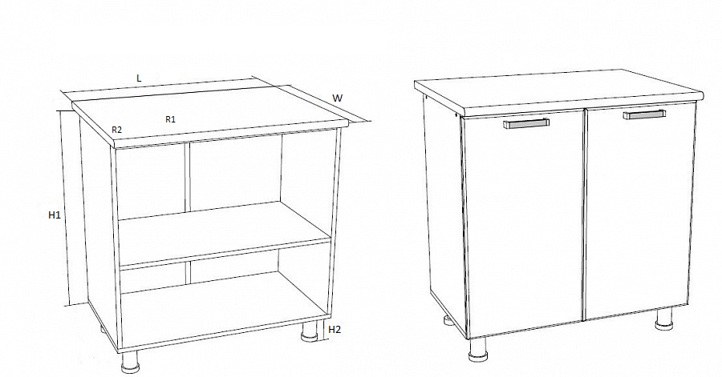

Рисунок А1 – Чертеж кухонного шкаф-стола